ΤΑ ΣΗΜΑΝΤΙΚΟΤΕΡΑ ΓΕΓΟΝΟΤΑ ΤΗΣ ΕΠΑΝΑΣΤΑΣΗΣ ΤΟΥ 1821

Σεπτ./1821 Ιδρύεται από Ν. Σκουφά-Εμ. Ξάνθο-Αθ. Τσακάλωφ η Φιλική Εταιρεία. (Οδησσός-Ρωσία).
22/2/1821 Κήρυξη Επανάστασης στη Μολδοβλαχία.
25/3/1821 Κήρυξη Επανάστασης στην Πελοπόννησο.
10/4/1821 Ύψωση επαναστατικής σημαίας στα Ψαρά. Απαγχονισμός Πατριάρχη Γρηγορίου Ε'. 23/24/4/1821 Μάχη της Αλαμάνας.
8/5/1821 Θρίαμβος στο χάνι της Γραβιάς.
12/13/5/1821 Νίκη των Ελλήνων στο Βαλτέτσι.
27/5/1821 Πυρπόληση τουρκικού δίκροτου από τον Δ. Παπανικολή στο λιμάνι της Ερεσσού.
25-26/8/1821 Νίκη των Ελλήνων στα Βασιλικά.
23/9/1821 ΄Aλωση της Τριπολιτσάς.
1/1/1822 Το Σΰνταγμα της Επιδαύρου.
30-3έως2-4/1822 Καταστροφή της Χίου.
6ή7-6-1822 Πυρπόληση τουρκικής ναυαρχίδας στη Χίο.
26/7/1822 Καταστροφή του Δράμαλη (Δερβενάκια).
Νοέμβριος--31.12.1822 Πρώτη πολιορκία του Μεσολογγίου από τον Κιουταχή.
9/8/1823 Μάχη στο Κεφαλόβρυσο.
29/3-18/4.1823 Νόμος της Επιδαύρου.
21/6/1824 Καταστροφή των Ψαρών.
7-8.6.1824 Καταστροφή της Κάσου.
29/8/1824 Ναυμαχία του Γέροντα.
15/4/1824 Έναρξη Β' πολιορκίας Μεσολογγίου.
20/5/1825 Μάχη στο Μανιάκι.
15-16.6.1825 Νίκη στους Μύλους της Λέρνης.
10/4/1825 Έξοδος Μεσολογγίου.
24/1/.1826 Νίκη στην Αράχοβα.
17/3-5.5.1827 Πολιτικό Σύνταγμα και εκλογή Ιωάννη Καποδίστρια ως πρώτου Κυβερνήτη της Ελλάδας.
24/5/1825 Παράδοση της Ακρόπολης της Αθήνας στον Κιουταχή.
8/10/1827 Ναυμαχία του Ναβαρίνου.
6/1/1828 Αφιξη του Ιωάννη Καποδίστρια.
12/9/1829 Τελευταία μάχη στην Πέτρα της Βοιωτίας

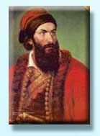
ΓΡΗΓΟΡΙΟΣ ΔΙΚΑΙΟΣ - ΠΑΠΑΦΛΕΣΣΑΣ
(1788-1825)
Αρχιμανδρίτης. Φλογερός απόστολος της Φιλικής, μετέδωσε τον επαναστατικό ενθουσιασμό σε όλη την Πελοπόννησο. Σκοτώθηκε πολεμώντας ηρωικά τους Αιγυπτίους του Ιμπραήμ στο Μανιάκι (20.5.1825).

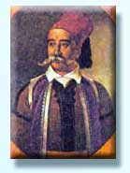

ΠΕΤΡΟΜΠΕΗΣ ΜΑΥΡΟΜΙΧΑΛΗΣ
(1765-1848)
Πρόκριτος της Μάνης. Κήρυξε την επανάσταση στην Καλαμάτα (23.3.1821) και απέκρουσε την επιδρομή του Ιμπραήμ στη Μάνη (1826).

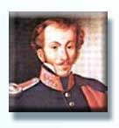
ΑΛΕΞΑΝΔΡΟΣ ΥΨΗΛΑΝΤΗΣ
(1792-1828)
Αξιωματικός του ρωσικού στρατού,
αρχηγός της Φιλικής Εταιρείας.
Κήρυξε την Ελληνική Επανάσταση.
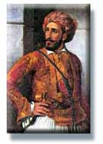
ΜΑΚΡΥΓΙΑΝΝΗΣ ΙΩΑΝΝΗΣ
Από τους επιφανέστερους στρατηγούς της Επανάστασης. Καταγόταν από την Αβορίτη Δωρίδος. Ονομάστηκε Μακρυγιάννης λόγω του υψηλού αναστήματός του. Πήρε μέρος σε πολλές μάχες του Αγώνα. Η σημαντικότερη νίκη του ήταν κατά του Ιμπραήμ στους Μύλους του Ναυπλίου (Ιούνιος 1825). Το 1826 πρόβαλε αντίσταση στον Κιουταχή κατά την πολιορκία της Ακρόπολης. Πρωταγωνίστησε στην επανάσταση της 3ης Σεπτεμβρίου του 1843 για την παραχώρηση Συντάγματος από τον Όθωνα.

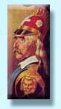

ΘΕΟΔΩΡΟΣ ΚΟΛΟΚΟΤΡΩΝΗΣ
(1770-1843)
Αρχιστράτηγος του Αγώνα, ο Γέρος του Μοριά.
Κατατρόπωσε τους Τούρκους στο Βαλτέτσι και τα Δερβενάκια.

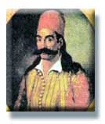

ΓΕΩΡΓΙΟΣ ΚΑΡΑΪΣΚΑΚΗΣ
(1780-1827)
Αρματολός των Αγράφων και αργότερα αρχιστράτηγος των επαναστατικών δυνάμεων της Στερεάς.

ΛΟΡΔΟΣ ΒΥΡΩΝ
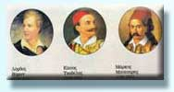
Άγγλος ρομαντικός φιλέλληνας. Ήλθε στην Ελλάδα το 1824 για να βοηθήσει τον Αγώνα. Το πρώτο του ταξίδι στη χώρα το πραγματοποίησε το χρονικό διάστημα 1809-1811 (Πάτρα, Ήπειρος, Αθήνα) και φιλοξενήθηκε από τον Αλή Πασά. Η συμβολή του στον Αγώνα της Ανεξαρτησίας υπήρξε μεγάλη. Τόσο με το ποιητικό του έργο όσο και με την παρουσία του ενίσχυσε το φιλελληνικό ρεύμα. Αρρώστησε κατά την παραμονή του στο Μεσολόγγι και τελικά πέθανε στις 19 Απριλίου του 1824, πριν προλάβει να ικανοποιήσει την επιθυμία του να πολεμήσει για την Ελλάδα.

ΜΑΡΚΟΣ ΜΠΟΤΣΑΡΗΣ
(1790-1823)
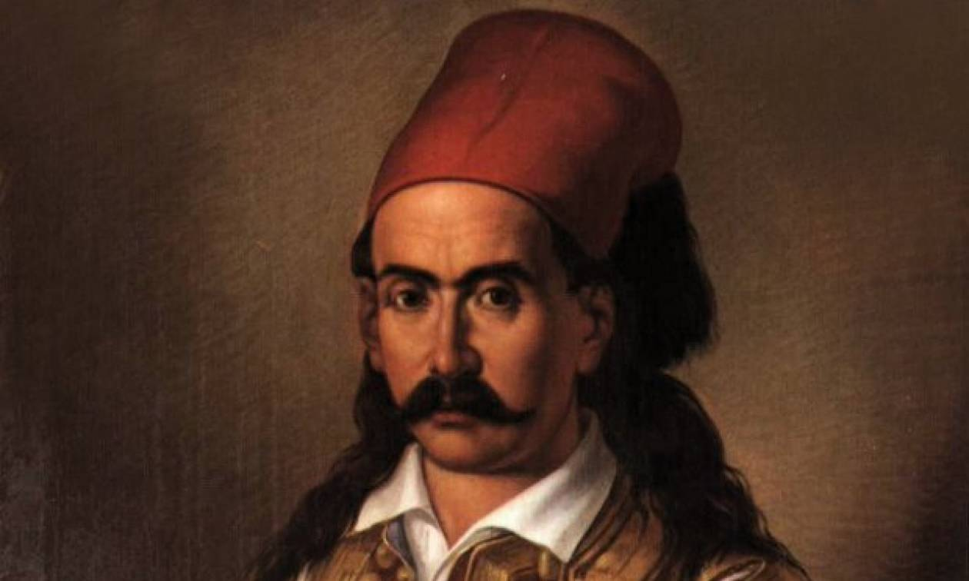
Ηγέτης της Ελληνικής Επανάστασης και από τις ευγενέστερες μορφές του Αγώνα, γιος του Κίτσου Μπότσαρη από τη μεγάλη οικογένεια των Σουλιωτών αγωνιστών. Συμμετείχε σε πολλές μάχες και νίκησε τους Τούρκους (Κομπότι, Πλάκα, πρώτη πολιορκία του Μεσολογγίου). Για τη γενναιότητά του διορίστηκε αρχιστράτηγος της δυτικής Στερεάς Ελλάδας, αξίωμα όμως που δεν αποδέχτηκε. Το 1823 επιτέθηκε αιφνιδιαστικά κατά του στρατοπέδου των Τούρκων στο Κεφαλόβρυσο κοντά στο Καρπενήσι, όπου και τραυματίστηκε θανάσιμα (9 Αυγούστου). Θάφτηκε στο Μεσολόγγι.

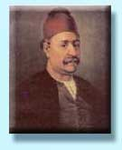
ΑΝΔΡΕΑΣ ΜΙΑΟΥΛΗΣ
(1769-1835)
Ναύαρχος του ελληνικού στόλου, ο φόβος και ο τρόμος των τουρκοαιγυπτιακών πλοίων στη Μεσόγειο.

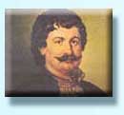
ΡΗΓΑΣ ΦΕΡΑΙΟΣ
(1757-1798)
Κύριος εκφραστής του νεοελληνικού διαφωτισμού, ο φλογερός Έλληνας επαναστάτης διανοούμενος Αντώνης Κυριαζής. Οραματιζόταν την εξέγερση όλων βαλκανικών λαών ενάντια στους Τούρκους.

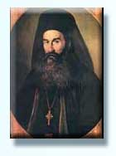

ΠΑΛΑΙΩΝ ΠΑΤΡΩΝ ΓΕΡΜΑΝΟΣ
(1771-1826)
Μυημένος Στην Φιλική Εταιρεία ευλόγησε την επανάσταση στην Αγία Λαύρα και την Πάτρα.

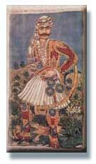
ΟΔΥΣΣΕΑΣ ΑΝΔΡΟΥΤΣΟΣ
(1790-1825)
Πολέμαρχος της Ανατολικής Στερεάς, έγραψε στο χάνι της Γραβιάς μία από τις πιο Λαμπρές σελίδες του Αγώνα.
Δολοφονήθηκε στην Ακρόπολη, μέσα στη δίνη του εμφύλιου πολέμου.

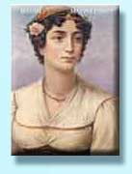
ΜΑΝΤΩ ΜΑΥΡΟΓΕΝΟΥΣ
Με την έκρηξη της επανάστασης η Μαντώ ήλθε από την Τεργέστη στην Μύκονο. Με δικές της δαπάνες εξόπλισε πλοία και κυνήγησε τους πειρατές που είχαν εγκατασταθεί στην Μύκονο. Στο στρατιωτικό σώμα που εξόπλισε η ίδια, αφού ντύθηκε άντρας έλαβε μέρος στις μάχες. Πέθανε στην Πάρο φιλοξενούμενη από συγγενείς της το 1848 μέσα σε μεγάλη φτώχια.
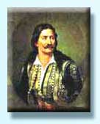

ΑΘΑΝΑΣΙΟΣ ΔΙΑΚΟΣ (1788-1821)
Ηρωικός οπλαρχηγός και διάκονος. Αντιμετώπισε το στρατό του Ομέρ Βρυώνη και του Κιοσέ Μεχμέτ στην Αλαμάνα και πέθανε με φριχτά βασανιστήρια.

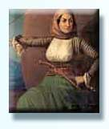

ΛΑΣΚΑΡΙΝΑ ΜΠΟΥΜΠΟΥΛΙΝΑ
Σπετσιώτισσα καπετάνισσα, έδωσε τα πλοία της στον Αγώνα. Έλαβε μέρος σε πολλές μάχες και θαλάσσιες επιχειρήσεις. Δολοφονήθηκε το Μάιο του 1825 στις Σπέτσες.

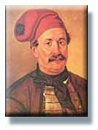

ΠΑΠΑΝΙΚΟΛΗΣ ΔΗΜΗΤΡΗΣ
Ψαριανός πυρπολητής. Συμμετείχε στις πρώτες ναυτικές επιχειρήσεις και στη ναυμαχία της Ερεσσού πυρπόλησε τουρκικό δίκροτο. Σημαντική ήταν η συμβολή του στη νικηφόρα για τους Έλληνες ναυμαχία του Γέροντα και σε όλους τους κατά θάλασσα αγώνες. Μετά την Επανάσταση χρημάτισε ανώτατος αξιωματικός του Ναυτικού.

